|  |  |  |  |  |  |
| --- | --- | --- | --- | --- | --- |
| Zachodniopomorski Uniwersytet Technologiczny w Szczecinie Wydział Elektryczny Katedra Inżynierii Systemów, Sygnałów i Elektroniki,Laboratorium z Programowalnych Układów Cyfrowych | | | | | |
| Sprawozdanie z wykonania ćwiczenia | | | | | |
| Nr ćwiczenia 8 | Temat:Generacja obrazu wideo na monitorze komuterowym przez złącze VGA. | | | | |
| Kierunek studiów: **AR** | | | Studia:  S1 | Rok: 2016 | Ocena: |
| Skład zespołu:   1. **Damian Jóźwiak(33790)** | | Prowadzący: | Data oddania: | Ocena: |

Funkcje programu:

* Rysowanie koła i przesuwanie po osiach x i y,
* Zmiana koloru i rozmiaru koła,
* Możliwość przechodzenia rysowanego koła przez brzegi ekranu na stronę przeciwną,

Zasada synchronizacji:

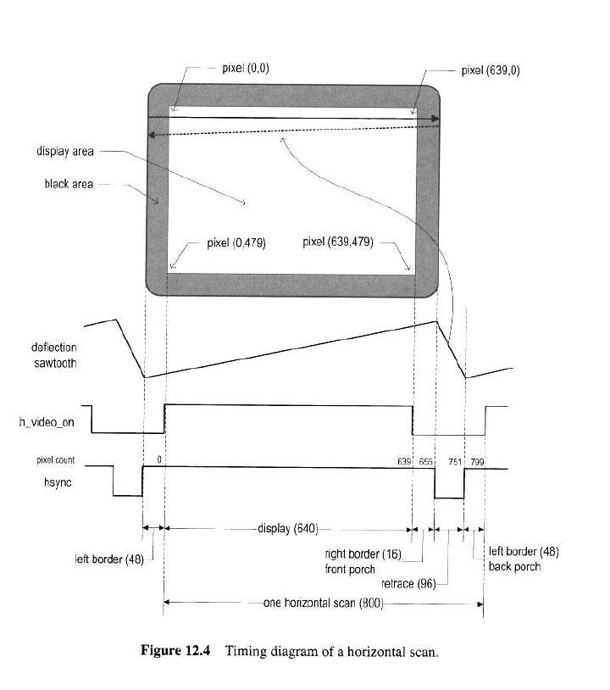

Kod programu:

1. Deklaracje sygnałów:

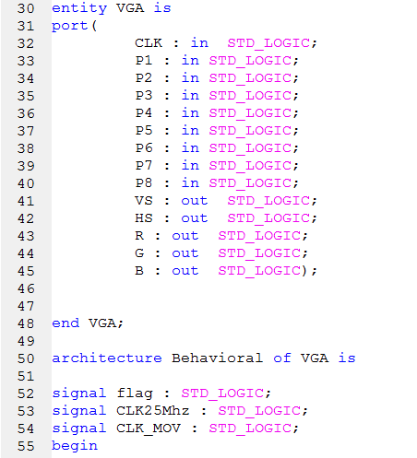

1. Generowanie zegara dla pixeli:

Wymaganą częstotliwość zegara określono za pomocą wzoru:

P – liczba pixeli w lini,

L – liczba linii,

S – wymaga liczba klatek na sekunde,

$$pixel rate=p*l*s=800*525*60≈25M\frac{pixels}{sec}$$

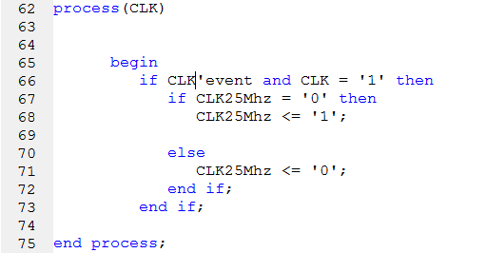

1. Zegar dla systemu przemieszczania okręgu:

Zegar ten określa jak często, przy załączonym switch’u program będzie aktualizował pozycję środka koła. W tym przypadku:

$$f_{mov}= \frac{50MHz}{250k}*\frac{1}{2}=100Hz$$

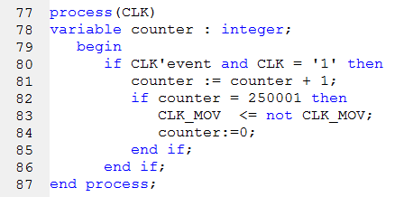

1. 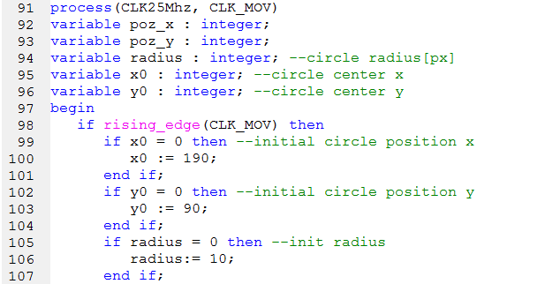Inicjalizacja obrazu:
2. 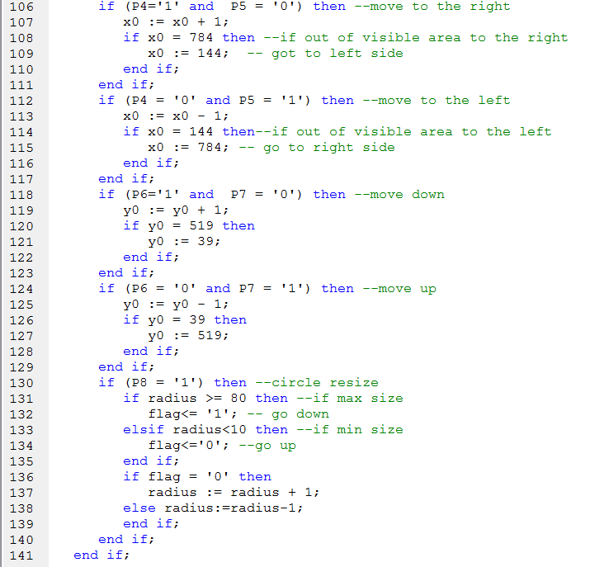Obsługa switch’y repozycjonujących:
3. Rysowanie i wypełnianie koła kolorem:

Dostępne kolory:

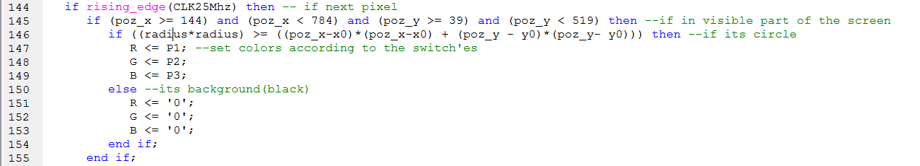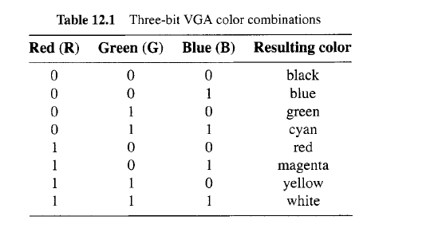

1. Synchronizacja:

